سوارم‌آپس کلود (SwarmOps Cloud)
  - مدل معماری C4
شهریور ۱۴۰۵
چکیده
این سند معماری سوارم‌آپس کلود را با مدل C4 توصیف می‌کند. مدل C4 معماری نرم‌افزار را به‌صورت سلسله‌مراتبی از چهار سطح انتزاع — زمینه‌ی سامانه، ظرف‌ها، مؤلفه‌ها و کد — به همراه نمودارهای پویا و استقرار ارائه می‌کند. هر نمودار از یک فایل منبع C4-PlantUML که در مخزن نگهداری می‌شود تولید شده است؛ بنابراین نمودارها همراه با کدی که توصیف می‌کنند تغییر می‌کنند. برای هر سطح، جدولی مسئولیت و فناوری هر عنصر را بیان می‌کند. برچسب‌های درون نمودارها به انگلیسی است و این سند آن‌ها را به فارسی شرح می‌دهد.
فهرست مطالب

1 مدل C4
مدل C4 که سایمون براون [1] معرفی کرده است، یک سامانه‌ی نرم‌افزاری را در چهار سطح بزرگ‌نمایی توصیف می‌کند:
- زمینه‌ی سامانه — سامانه به‌صورت یک جعبه، افرادی که از آن استفاده می‌کنند و سامانه‌های دیگری که به آن‌ها وابسته است.
- ظرف‌ها (Containers) — واحدهایی که به‌طور جداگانه اجرا یا مستقر می‌شوند (برنامه‌ها، پایگاه‌های داده، سرویس‌ها) و نحوه‌ی ارتباطشان.
- مؤلفه‌ها — بلوک‌های ساختاری اصلی درون یک ظرف و مسئولیت‌هایشان.
- کد — کلاس‌ها، نوع‌ها و رابط‌هایی که یک مؤلفه را پیاده می‌کنند.
دو نوع نمودار تکمیلی نیز به کار رفته است. نمودارهای پویا نشان می‌دهند عناصر در زمان اجرا برای یک سناریو چگونه همکاری می‌کنند. نمودارهای استقرار نشان می‌دهند ظرف‌ها چگونه بر زیرساخت نگاشته می‌شوند.
نمادگذاری. افراد با شکل انسان، سامانه‌ی مورد بحث و اجزایش با رنگ آبی و سامانه‌های خارجی با رنگ خاکستری رسم می‌شوند. پایگاه‌های داده به شکل استوانه‌اند. پیکان‌ها یک‌سویه‌اند و با قصد تعامل و در صورت لزوم پروتکل برچسب می‌خورند. هر نمودار راهنما دارد.
منابع. نمودارها در docs/cloud/diagrams/*.puml نگهداری می‌شوند و از کتابخانه‌ی C4-PlantUML که همراه PlantUML عرضه می‌شود استفاده می‌کنند. ساخت مستندات آن‌ها را به PNG و SVG تبدیل می‌کند.

2 سطح ۱ — زمینه‌ی سامانه
شکل ۱ سوارم‌آپس کلود را در محیطش نشان می‌دهد.
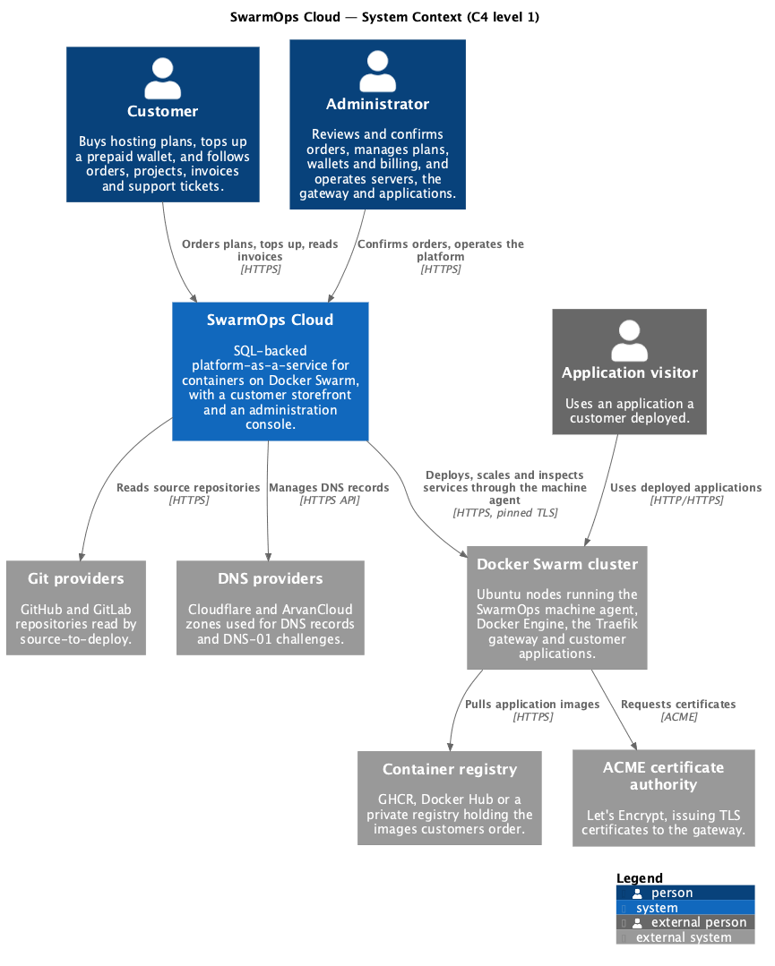
نمودار زمینه‌ی سامانه
عناصر زمینه‌ی سامانه
عنصر | نوع | مسئولیت
مشتری (Customer) | فرد | پلن میزبانی می‌خرد، کیف پول پیش‌پرداخت را شارژ می‌کند، سفارش‌ها و پروژه‌ها را دنبال می‌کند، فاکتورها را می‌خواند و تیکت پشتیبانی باز می‌کند.
مدیر (Administrator) | فرد | سفارش‌ها را تأیید یا رد می‌کند؛ پلن‌ها، کیف پول‌ها، صورتحساب و تیکت‌ها را مدیریت می‌کند؛ سرورها، دروازه و برنامه‌ها را اداره می‌کند.
بازدیدکننده‌ی برنامه | فرد خارجی | از برنامه‌ای که مشتری مستقر کرده استفاده می‌کند.
سوارم‌آپس کلود | سامانه‌ی نرم‌افزاری | سامانه‌ی توصیف‌شده در این سند: فروشگاه، کنسول مدیریت و هسته‌ی SwarmOps با پایگاه داده‌اش.
خوشه‌ی Docker Swarm | سامانه‌ی خارجی | سرورهایی که عامل ماشین، Docker Engine، دروازه‌ی Traefik و برنامه‌های مشتری را اجرا می‌کنند.
رجیستری کانتینر | سامانه‌ی خارجی | ایمیج‌هایی را که مشتریان سفارش می‌دهند نگه می‌دارد.
ارائه‌دهندگان Git | سامانه‌ی خارجی | مخزن‌هایی که قابلیت استقرار از کد منبع SwarmOps می‌خواند.
ارائه‌دهندگان DNS | سامانه‌ی خارجی | منطقه‌های Cloudflare و ArvanCloud برای رکوردها و چالش‌های گواهی DNS-01.
مرجع گواهی ACME | سامانه‌ی خارجی | برای دروازه گواهی TLS صادر می‌کند.
تصمیم‌های مرزی. خوشه‌ی Swarm بیرون از مرز سامانه قرار دارد، چون بار کاری مشتریان آنجا اجرا می‌شود و از طریق رابطی محدود — عملیات با شکل ثابت که به عامل ماشین فرستاده می‌شود — اداره می‌شود. درگاه پرداخت در نمودار نیست، چون شارژ در این نسخه شبیه‌سازی می‌شود (پیشنهاد پروژه، بخش ۶).

3 سطح ۲ — ظرف‌ها
شکل ۲ جعبه‌ی سوارم‌آپس کلود را باز می‌کند.
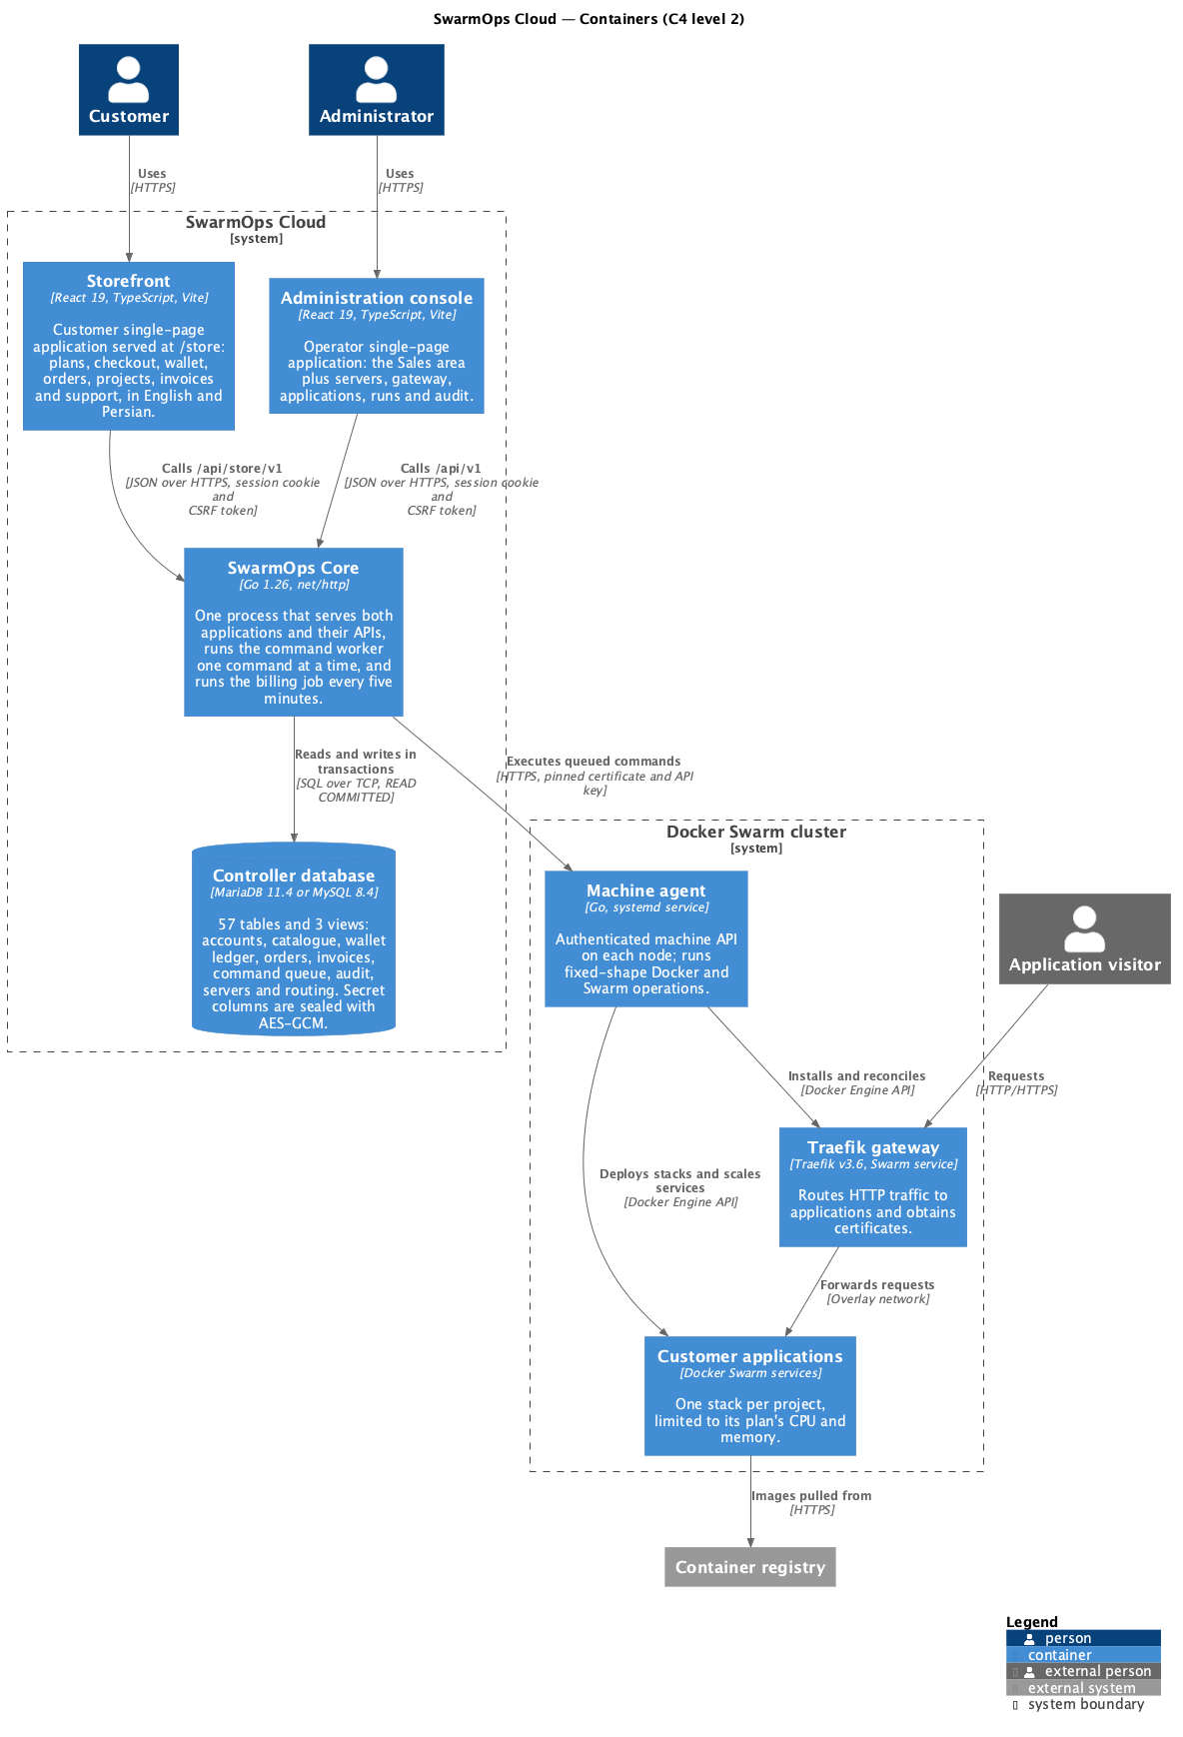
نمودار ظرف‌ها
ظرف‌ها
ظرف | فناوری | مسئولیت
فروشگاه (Storefront) | React 19، TypeScript، Vite؛ در /store | برنامه‌ی تک‌صفحه‌ای مشتری به انگلیسی و فارسی: پلن‌ها، پرداخت، کیف پول، سفارش‌ها، پروژه‌ها، فاکتورها و پشتیبانی.
کنسول مدیریت | React 19، TypeScript، Vite؛ در / | برنامه‌ی تک‌صفحه‌ای اپراتور: بخش فروش به‌علاوه‌ی سرورها، دروازه، برنامه‌ها، اجراها و ممیزی.
هسته‌ی SwarmOps | Go 1.26، net/http | هر دو برنامه و APIهای JSON آن‌ها را ارائه می‌کند؛ کاربران را احراز هویت می‌کند؛ کارگر فرمان و کار صورتحساب را اجرا می‌کند.
پایگاه داده‌ی کنترل‌گر | MariaDB 11.4 یا MySQL 8.4 | همه‌ی وضعیت را نگه می‌دارد: ۵۷ جدول و ۳ نما در نُه مهاجرت؛ ستون‌های محرمانه رمزشده‌اند.
عامل ماشین | Go، سرویس systemd روی هر گره | عملیات Docker و Swarm درخواستی هسته را انجام می‌دهد.
دروازه‌ی Traefik | Traefik v3.6، سرویس Swarm | ترافیک HTTP را به برنامه‌ها می‌رساند و گواهی می‌گیرد.
برنامه‌های مشتری | سرویس‌های Docker Swarm | یک استک برای هر پروژه، محدود به پردازنده و حافظه‌ی پلن.
چرا کارگر و کار صورتحساب ظرف‌های جداگانه نیستند. هر دو درون فرایند هسته اجرا می‌شوند. فقط هسته‌ی فعال می‌تواند فرمان اجرا کند یا کیف پول را حساب کند (محدودیت C-3 در مشخصات نیازمندی‌ها). نگهداری آن‌ها در همان فرایند یعنی بررسی فعال بودن هسته همان بررسی‌ای است که API استفاده می‌کند؛ بنابراین هسته‌ی آماده‌به‌کار نمی‌تواند به‌اشتباه صورتحساب یا استقرار انجام دهد. این دو در سطح ۳ به‌صورت مؤلفه آمده‌اند.
چرا یک پایگاه داده برای سکو و تجارت. تأیید سفارش باید کیف پول را حساب کند و استقرار را به‌صورت اتمی در صف قرار دهد. چون صف فرمان‌ها و دفتر کل کیف پول در یک پایگاه داده‌اند، یک تراکنش محلی بدون پروتکل توزیع‌شده این کار را انجام می‌دهد؛ بخش ۶ این الگو را شرح می‌دهد.

4 سطح ۳ — مؤلفه‌ها

4.1 هسته‌ی SwarmOps
شکل ۳ مؤلفه‌های درون هسته‌ی SwarmOps را نشان می‌دهد.
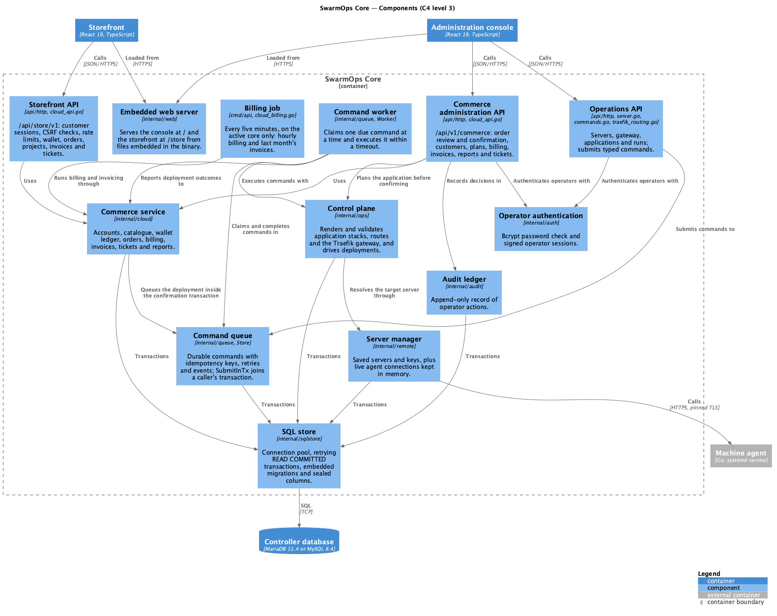
مؤلفه‌های هسته‌ی SwarmOps
مؤلفه‌های هسته‌ی SwarmOps
مؤلفه | کد | مسئولیت
سرور وب جاسازی‌شده | internal/web | کنسول و فروشگاه را از فایل‌های جاسازی‌شده در باینری ارائه می‌کند.
API فروشگاه | api/http/cloud_api.go | /api/store/v1: کوکی نشست مشتری، بررسی CSRF، محدودیت نرخ ورود و کیف پول، سفارش‌ها، پروژه‌ها، فاکتورها و تیکت‌های مشتری.
API مدیریت تجارت | api/http/cloud_api.go | /api/v1/commerce: بازبینی و تأیید سفارش، مشتریان، پلن‌ها، صورتحساب، فاکتورها، گزارش‌ها و تیکت‌ها، پشت احراز هویت اپراتور.
API عملیات | api/http (server.go، commands.go، traefik_routing.go و دیگران) | عملیات موجود SwarmOps؛ هر تغییر به‌صورت فرمان ثبت می‌شود.
احراز هویت اپراتور | internal/auth | گذرواژه‌ی اپراتور را بررسی و نشست‌های اپراتور را امضا می‌کند.
سرویس تجارت | internal/cloud | قواعد کسب‌وکار برای حساب‌ها، کاتالوگ، کیف پول، سفارش، صورتحساب، فاکتور، تیکت و گزارش.
کار صورتحساب | cmd/api/cloud_billing.go | هر پنج دقیقه روی هسته‌ی فعال: صورتحساب ساعتی و سپس فاکتورهای ماه گذشته.
صف فرمان | internal/queue (Store) | فرمان‌های پایدار با کلید یکتایی، تکرار، رویدادها و خروجی‌ها؛ SubmitInTx به تراکنش فراخواننده می‌پیوندد.
کارگر فرمان | internal/queue (Worker) | هر بار یک فرمان سررسیده را برمی‌دارد و در مهلت مشخص اجرا می‌کند؛ گذارها را گزارش می‌دهد.
صفحه‌ی کنترل | internal/ops | استک برنامه‌ها، مسیرها و دروازه را تولید و اعتبارسنجی می‌کند؛ استقرارها را پیش می‌برد.
مدیر سرور | internal/remote | سرورها و کلیدهای ذخیره‌شده در SQL؛ اتصالات زنده‌ی عامل در حافظه.
دفتر ممیزی | internal/audit | سابقه‌ی فقط‌افزودنی اقدامات اپراتور.
مخزن SQL | internal/sqlstore | استخر اتصال، تراکنش‌های تکرارشونده، مهاجرت‌های جاسازی‌شده و ستون‌های مهروموم‌شده.

4.2 سرویس تجارت
شکل ۴ سرویس تجارت را باز می‌کند. هر مؤلفه با یک فایل منبع در internal/cloud متناظر است و همه یک مقدار Service مشترک دارند.
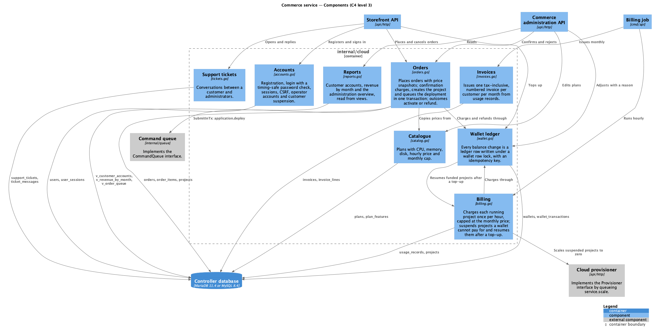
مؤلفه‌های سرویس تجارت
مؤلفه‌های سرویس تجارت
مؤلفه | فایل | مسئولیت | جدول‌ها
حساب‌ها | accounts.go | ثبت‌نام، ورود با بررسی ایمن در برابر زمان‌سنجی، نشست و توکن CSRF، حساب اپراتور، تعلیق مشتری. | users، user_sessions
کاتالوگ | catalog.go | پلن‌ها و ویژگی‌هایشان به انگلیسی و فارسی. | plans، plan_features، product_categories
دفتر کل کیف پول | wallet.go | هر تغییر موجودی را به‌صورت سطر دفتر کل زیر قفل سطر کیف پول و با کلید یکتایی اعمال می‌کند. | wallets، wallet_transactions
سفارش‌ها | orders.go | ثبت سفارش با تصویر قیمت؛ تأیید در یک تراکنش هزینه را کسر، پروژه را ایجاد و استقرار را در صف قرار می‌دهد؛ نتیجه‌ها فعال‌سازی یا بازپرداخت می‌کنند. | orders، order_items، projects، usage_records
صورتحساب | billing.go | هزینه‌ی ساعتی با سقف ماهانه؛ تعلیق و ازسرگیری از طریق فراهم‌کننده. | usage_records، projects
فاکتورها | invoices.go | فاکتورهای ماهانه‌ی شماره‌دار با مالیات منظورشده از روی رکوردهای مصرف. | invoices، invoice_lines
تیکت‌های پشتیبانی | tickets.go | گفتگو میان مشتری و مدیر. | support_tickets، ticket_messages
گزارش‌ها | reports.go | حساب‌های مشتری، درآمد ماهانه و نمای کلی، خوانده‌شده از نماها. | v_customer_accounts، v_revenue_by_month، v_order_queue
سرویس به دو رابط وابسته است، نه به بسته‌های مشخص: CommandQueue که Store صف فرمان آن را پیاده می‌کند و Provisioner که لایه‌ی HTTP با قرار دادن فرمان service.scale پیاده می‌کند. این کار internal/cloud را با جایگزین‌های آزمونی قابل آزمون و از جزئیات HTTP و Swarm مستقل نگه می‌دارد.

5 سطح ۴ — کد
شکل ۵ نوع‌های اصلی پشت سفارش‌ها، کیف پول و صف فرمان را نشان می‌دهد.
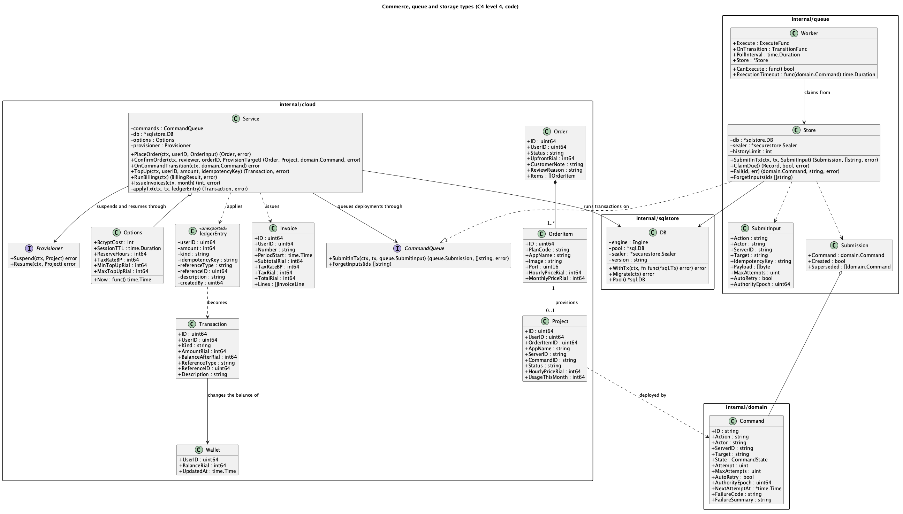
نوع‌های اصلی تجارت، صف و ذخیره‌سازی
چهار نکته در این نمودار بار طراحی را بر دوش دارند:
- Service.applyTx تنها کدی است که موجودی را تغییر می‌دهد. یک ledgerEntry ناصادرشده می‌گیرد، سطر کیف پول را با SELECT … FOR UPDATE قفل می‌کند و اگر کلید یکتایی قبلاً استفاده شده باشد، تراکنش موجود را برمی‌گرداند؛ در غیر این صورت سطر دفتر کل را درج و موجودی نهان را به‌روز می‌کند. قید CHECK روی wallets.balance_rial >= 0 هر اضافه‌برداشتی را که کد نادیده گرفته باشد رد می‌کند.
- Service.ConfirmOrder درون sqlstore.DB.WithTx اجرا می‌شود: applyTx را فرا می‌خواند، سطرهای پروژه و مصرف را درج می‌کند و CommandQueue.SubmitInTx را با همان *sql.Tx فرا می‌خواند، به‌طوری که فرمان استقرار همراه هزینه ثبت می‌شود.
- Service.OnCommandTransition وضعیت نهایی فرمان application.deploy را دریافت می‌کند و یا پروژه و سفارش را فعال می‌کند، یا آن‌ها را ناموفق می‌کند، سطر مصرف بازپرداخت‌شده را حذف و هزینه را با کلید یکتایی ثابت بازپرداخت می‌کند.
- queue.Worker هر بار یک Record را با Store.ClaimDue برمی‌دارد که سطر سررسید بعدی را با FOR UPDATE SKIP LOCKED قفل می‌کند، آن را در ExecutionTimeout اجرا می‌کند و Store.Fail تکرار با فاصله‌ی افزایشی را برنامه‌ریزی می‌کند، مگر آنکه خطا دائمی باشد.

6 نمای پویا — از سفارش تا برنامه‌ی در حال اجرا
شکل ۶ سناریویی را نشان می‌دهد که سامانه را به هم پیوند می‌دهد. گام‌های شماره‌دار در جدول شرح داده شده‌اند.
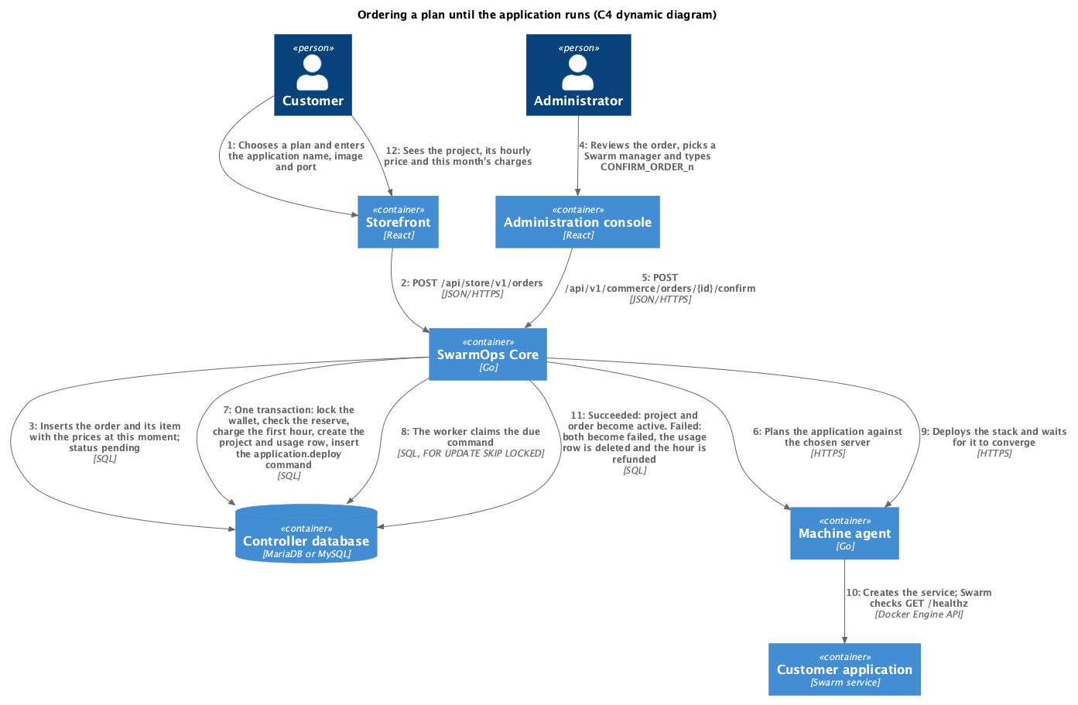
نمودار پویا: سفارش یک پلن تا اجرای برنامه
گام‌های سناریوی سفارش تا استقرار
گام | آنچه رخ می‌دهد | تضمین
۱–۳ | مشتری سفارش می‌دهد؛ هسته سفارش و قلم آن را با قیمت‌های فعلی ذخیره می‌کند. | تغییر قیمت بعدی بر سفارش اثری ندارد.
۴–۵ | مدیر سفارش را بازبینی، یک مدیر Swarm انتخاب و با عبارت تایپی تأیید می‌کند. | از تأیید تصادفی جلوگیری می‌شود.
۶ | هسته پیش از دست زدن به پول، برنامه را روی سرور انتخاب‌شده برنامه‌ریزی می‌کند. | برنامه‌ای که قابل اجرا نیست بدون هزینه رد می‌شود.
۷ | یک تراکنش کیف پول را قفل، ذخیره‌ی ۲۴ ساعته را بررسی، ساعت نخست را کسر، پروژه و سطر مصرف را ایجاد و فرمان استقرار را درج می‌کند. | هزینه و درخواست استقرار با هم ثبت می‌شوند یا هیچ‌کدام.
۸ | کارگر فرمان، فرمان را برمی‌دارد. | فقط هسته‌ی فعال اجرا می‌کند؛ خرابی پیش از اتمام، فرمان را برای تکرار باقی می‌گذارد.
۹–۱۰ | عامل استک را مستقر می‌کند؛ Swarm منتظر بررسی سلامت می‌ماند. | محدودیت پردازنده و حافظه‌ی پلن اعمال می‌شود.
۱۱ | نتیجه، سفارش و پروژه را فعال می‌کند یا آن‌ها را ناموفق و ساعت را بازپرداخت می‌کند. | بازپرداخت دقیقاً یک بار انجام می‌شود.
۱۲ | مشتری پروژه و هزینه‌هایش را می‌بیند. | —
این سناریو در درستی‌سنجی به‌طور سرتاسری اجرا شد. سفارش ۱ به دلیل نصب نبودن دروازه و سفارش ۲ به دلیل پاسخ ندادن ایمیج به بررسی سلامت ناموفق شدند و هر دو بازپرداخت شدند؛ سفارش ۳ فعال شد (طرح و گزارش آزمون، بخش ۵).

7 نمای استقرار

7.1 استقرار تولیدی مورد نظر
شکل ۷ استقراری را که طراحی هدف می‌گیرد نشان می‌دهد.
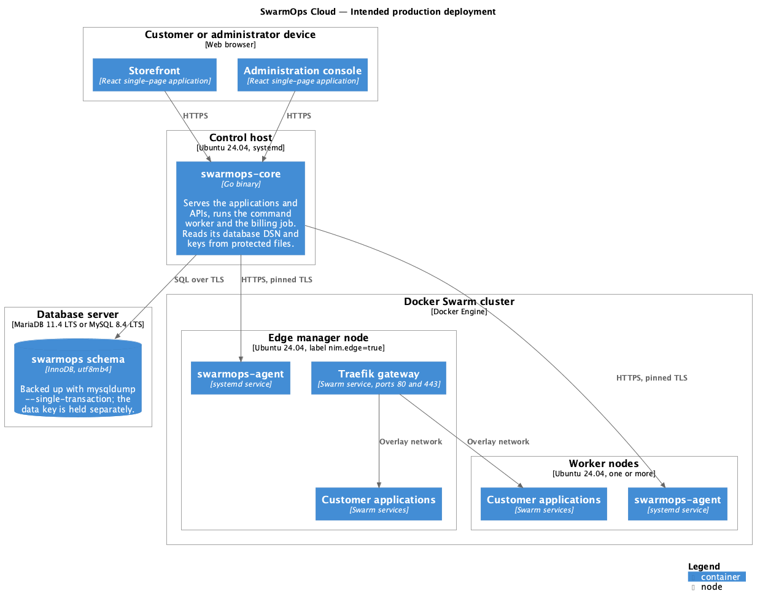
استقرار تولیدی مورد نظر
گره‌های استقرار تولیدی
گره | اجرا می‌کند | توضیح
دستگاه مشتری یا مدیر | فروشگاه، کنسول | هر مرورگر رایج.
میزبان کنترل | swarmops-core | Ubuntu 24.04 با systemd؛ DSN پایگاه داده و کلیدها را از فایل‌های محافظت‌شده می‌خواند.
سرور پایگاه داده | طرح‌واره‌ی swarmops | MariaDB 11.4 LTS یا MySQL 8.4 LTS؛ پشتیبان با mysqldump --single-transaction و کلید داده جداگانه نگهداری می‌شود.
گره مدیر لبه | عامل، Traefik، برنامه‌ها | با برچسب nim.edge=true؛ درگاه‌های ۸۰ و ۴۴۳ را منتشر می‌کند.
گره‌های کارگر | عامل، برنامه‌ها | یک یا چند گره.

7.2 محیط به‌کاررفته برای درستی‌سنجی
شکل ۸ محیطی را نشان می‌دهد که سامانه در ۱۵ و ۱۶ سپتامبر ۲۰۲۶ (۲۴ و ۲۵ شهریور ۱۴۰۵) در آن اجرا و درستی‌سنجی شد. تفاوت‌های آن با محیط تولید پس از شکل آمده است.
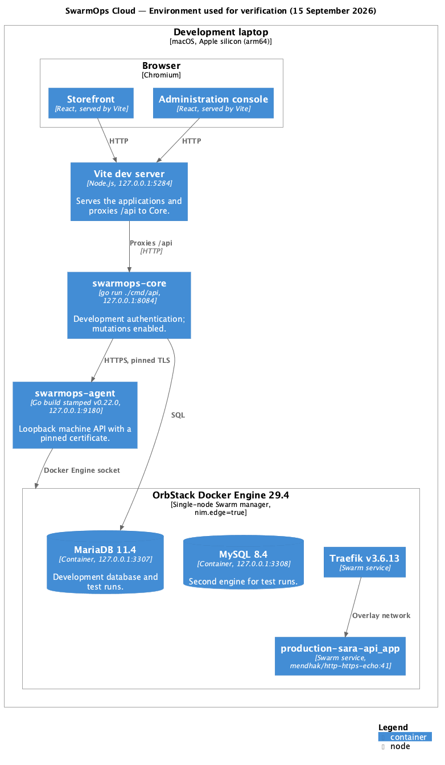
محیط به‌کاررفته برای درستی‌سنجی
- هسته و عامل به‌صورت فرایند روی یک لپ‌تاپ macOS اجرا شدند، نه به‌صورت سرویس systemd روی Ubuntu.
- Swarm یک گره داشت، یعنی Docker Engine لپ‌تاپ، که هم مدیر بود و هم لبه.
- عامل یک ساخت از کد منبع با نسخه‌ی مهرشده‌ی v0.22.0 بود، یعنی نسخه‌ی همین کد.
- مرورگر برنامه‌ها را از طریق سرور توسعه‌ی Vite دریافت کرد، نه از فایل‌های جاسازی‌شده‌ی هسته.
- گواهی صادر نشد، چون دروازه نام میزبان عمومی نداشت.

8 مراجع
[1] S. Brown, “The C4 model for visualising software architecture.” [Online]. Available: https://c4model.com. Accessed: Sep. 2026.
[2] R. Nordmann and contributors, “C4-PlantUML.” [Online]. Available: https://github.com/plantuml-stdlib/C4-PlantUML. Accessed: Sep. 2026.
[3] PlantUML. [Online]. Available: https://plantuml.com. Accessed: Sep. 2026.

